EN UNA NOCHE DE GALA PROTAGONIZADA POR ARTISTAS DE IBARRA, SE FORTALECE CONVENIO DE HERMANAMIENTO
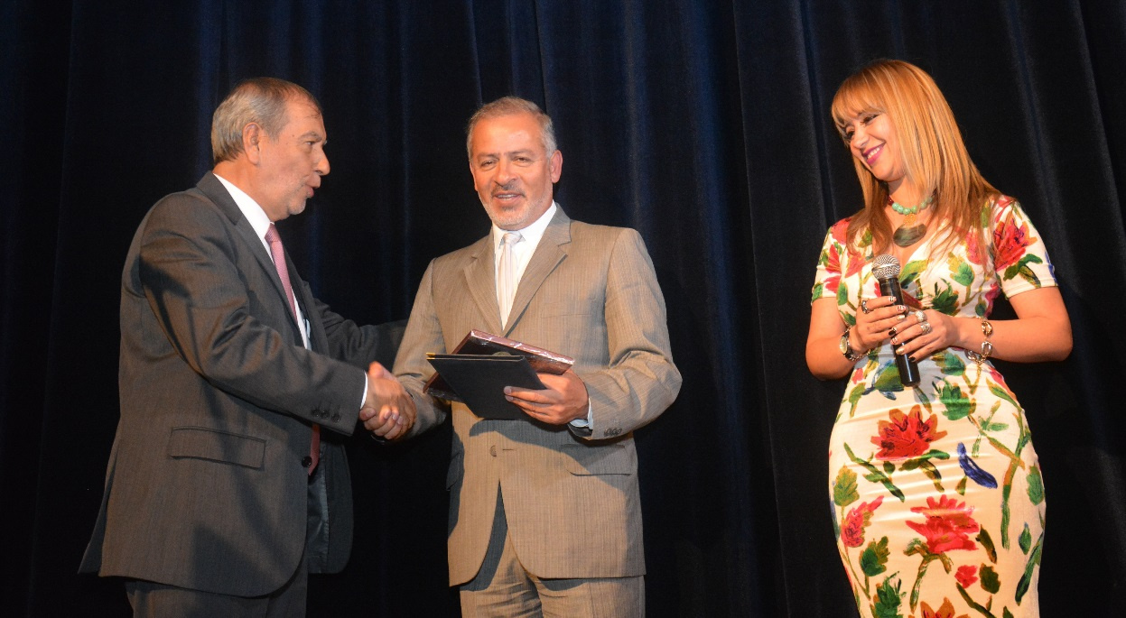
Como parte de las acciones enmarcadas en el Convenio de Hermanamiento entre Ibarra y Pasto, en el Teatro Imperial se llevó a cabo un encuentro de música y danza dentro del proyecto “Tributo a la Música” que lidera la Dirección de Cultura y Patrimonio de Ibarra-Ecuador. Durante el evento que fue organizado por la Fundación Orquesta Sinfónica Joven de Nariño estuvo presente el Alcalde de Pasto, Pedro Vicente Obando Ordóñez, la Jefa de la Oficina de Asuntos Internacionales, el Secretario de Cultura, José Aguirre Oliva y la gestora Social del Municipio, Martha Guerrero de Obando.
La noche se engalanó con la música y ritmos tradicionales de Nariño y la Sierra del Ecuador interpretada por la agrupación Big Band y las coreografías de la Escuela de Danza Shayari. El Director de Cultura y Patrimonio de Ibarra, Laureano Alencastro, dijo que estos encuentros aterrizan el convenio de hermandad que será ratificado el próximo año. “Esperamos que así como hemos visitado a Pasto, se cuente con la presencia de artistas de la región en nuestro Municipio. La mejor forma de estar unidos es la cultura, el deporte, la gastronomía, la música y no nos estamos equivocando, estamos reforzando estos lazos entre los pueblos hermanos”, subrayó
Durante el evento el Alcalde Pedro Vicente Obando Ordóñez, realizó la entrega de dos placas de reconocimiento al alcalde de Ibarra Álvaro Castillo Aguirre y al Director de Cultura y Patrimonio de Ibarra, Laureano Alencastro por su compromiso con la integración cultural entre los dos países hermanos Colombia y Ecuador.
“Un agradecimiento sincero a Ibarra por este espectáculo único, ha sido una noche de gala, una noche de alegría. Es un regalo el que nos han dado y que fortalece el proceso de hermandad que se viene generando entre los dos países. Nos han mostrado una riqueza cultural única y tenemos que volver esta visita”, puntualizó el alcalde de Pasto.
Información: Jefa de Asuntos Internacionales, Ingrid Legarda Martínez. Celular: 3216473438
Somos constructores de paz

LA ALCALDÍA DE PASTO PARTICIPARÁ EN EL PRIMER SEMINARIO INTERNACIONAL DE CAMBIO CLIMÁTICO “UN CAMINO HACIA LA ADAPTACIÓN Y MITIGACIÓN DEL TERRITORIO”
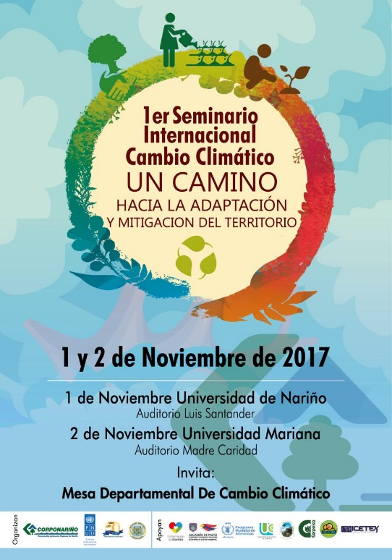
En el marco del Plan Territorial de Adaptación Climática PTAC, y a través de la consolidación de la Mesa Departamental de Cambio Climático del departamento de Nariño, La Alcaldía de Pasto, dentro del proyecto "Pasto Municipio Sostenible y Resiliente al Cambio Climático" previsto en el Plan de Desarrollo Municipal “Pasto Educado Constructor de Paz” y ejecutado por la Secretaría de Gestión ambiental, ha logrado la articulación intersectorial para trazar, implementar y promover políticas, estrategias, planes, programas, proyectos y acciones de mitigación y adaptación frente a los efectos adversos del cambio climático, por ello participará en el "Primer Seminario Internacional de Cambio Climático Un Camino Hacia la Adaptación y Mitigación del territorio".
El evento está dirigido a la comunidad estudiantil y comunidad en general, con base en tres objetivos: dar a conocer conceptos básicos, promover el intercambio de experiencias de investigación e identificar posibles fuentes de financiación para la ejecución de proyectos. Por ende se extiende la invitación a la ciudadanía para que participe los días 1 y 2 de noviembre, en el auditorio Luis Santander de la Universidad de Nariño y Auditorio Madre Caridad de la Universidad Mariana respectivamente.
Información: Secretario Gestión Ambiental Jairo Burbano Narváez. Celular: 3016250635 jabuisa@hotmail.com
Somos constructores de paz

CONTINÚA EL FORTALECIMIENTO PARA PRESTADORES DE SERVICIOS PÚBLICOS DOMICILIARIOS DE ACUEDUCTO Y ALCANTARILLADO DEL SECTOR RURAL Y SUBURBANO DEL MUNICIPIO DE PASTO
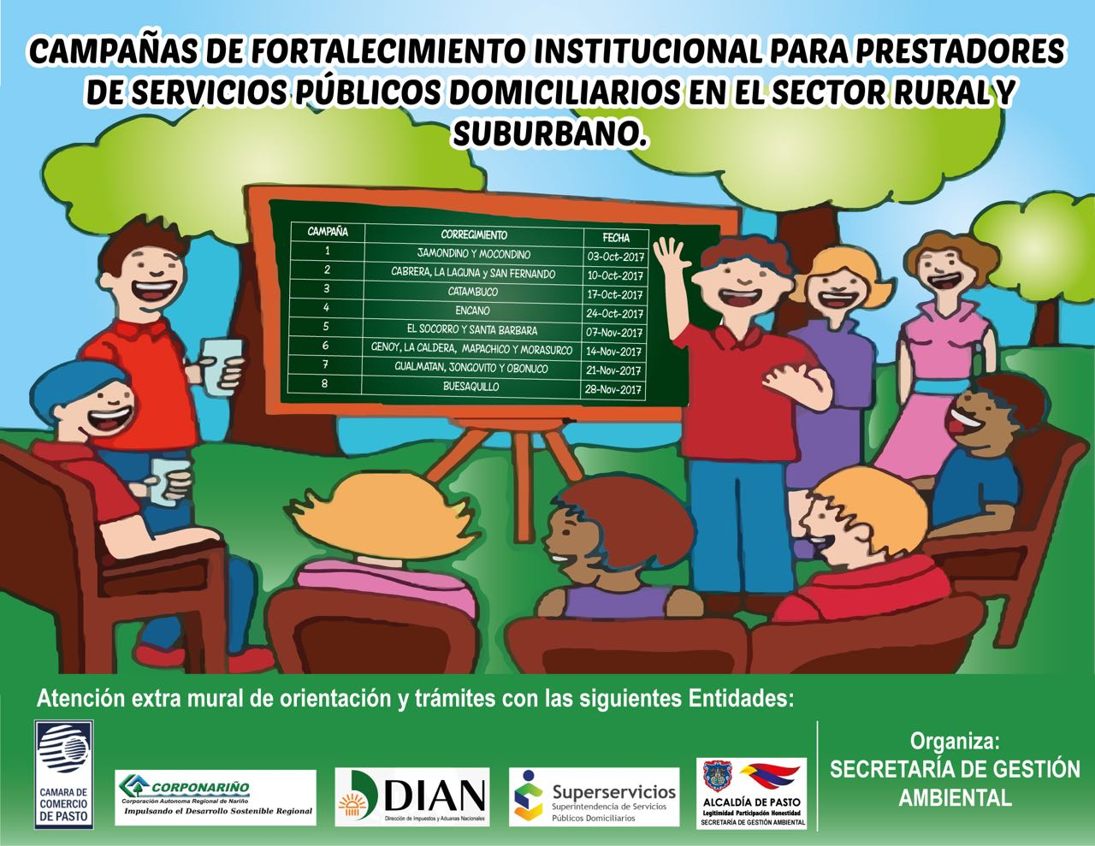
Con el propósito de garantizar un manejo equitativo y sostenible del agua y el territorio, a través de una gobernanza basada en la revalorización y respeto de lo público, la participación ciudadana y la gestión concertada, tal como lo ha previsto el Plan de Desarrollo Municipal “Pasto Educado Constructor de paz”,
La Secretaría de Gestión Ambiental con el acompañamiento de entidades como: Cámara de Comercio, DIAN, Corponariño, Superintendencia de Servicios Públicos Domiciliarios y Secretaría de Salud Municipal, continúan con las jornadas de asesoramiento y fortalecimiento dirigidas a prestadores de servicios públicos domiciliarios del sector rural y suburbano del municipio de Pasto, brindando una atención oportuna y personalizada en la cercanía de su localidad.
La finalidad de las jornadas será apoyar en su inscripción y legalización de los prestadores en cumplimiento a los requerimientos administrativos, técnicos y ambientales, facilitando los trámites de registro, actualización o renovación. Para la cuarta jornada prevista para el día 24 de octubre, se ha convocado a las juntas administradoras de acueducto y alcantarillado y/o comités de agua del corregimiento de El Encano.
Información: Secretario Gestión Ambiental Jairo Burbano Narváez. Celular: 3016250635 jabuisa@hotmail.com
Somos constructores de paz

FUNCIONARIOS DEL MINISTERIO DEL INTERIOR SOCIALIZARON BORRADOR DE LA POLÍTICA PÚBLICA NACIONAL DE ASUNTOS RELIGIOSOS
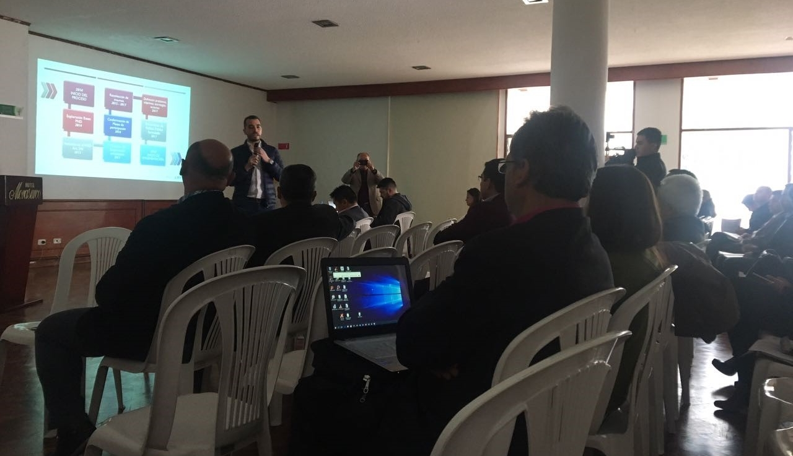
En las instalaciones del Hotel Morasurco funcionarios del Ministerio del Interior desarrollaron el taller de socialización del borrador de la política pública integral de libertad religiosa y de cultos, con líderes, ministros de cultos y representantes de entidades y organizaciones religiosas del municipio de Pasto.
Esta jornada se realizó con el fin de conocer la percepción y observaciones que tienen los líderes religiosos del municipio frente a las líneas de acción propuestas por el Ministerio del Interior del borrador de la política pública, teniendo en cuenta que la administración municipal estudia el proyecto de viabilidad de la creación de la oficina de asuntos religiosos, estipulada en el pacto 3 del plan de desarrollo Pasto Educado Constructor de Paz.
Ante esto Mario Miguel Fajardo Asesor de paz y derechos humanos del Municipio indicó “con la creación de esta oficina se pretende ofrecer las garantías de carácter material y de todo orden, para que la libertad religiosa en Pasto sea una realidad, es un compromiso del señor alcalde la creación de esta oficina de asuntos religiosos y estos talleres y debates serán insumos importantes para la construcción de la misma”
Así mismo la Subsecretaria de Convivencia y Derechos Humanos Nathaly Feuillet manifestó que la implementación de esta política pública en el municipio, generará mayor organización de los sectores religiosos, llamará al cumplimiento de deberes y conocimiento de derechos para los diferentes sectores; y sobre todo es una instancia que generará inclusión y unión entre las diferentes cultos y de esta manera fortalecerá la construcción de un territorio de sana convivencia y en paz.
Jairo Ruiz asesor en políticas públicas del Ministerio del Interior manifestó “estamos buscando a través de esta política pública poder reconocer y fortalecer la labor social, cultural, educativa, de construcción de perdón, paz, reconciliación, de cohesión familiar, transformación de contextos comunitarios entre otras acciones que se generan desde el sector religioso y poder generar empoderamiento y líneas de acción que les facilite la realización de esos fines “.
La implementación de la política pública integral de libertad religiosa y de cultos tiene como objetivo facilitar los espacios para garantizar la libertad religiosa y de cultos en todos los municipios y departamentos de Colombia, fortalecer la articulación, nación-territorio, en todo lo que tenga que ver con gobernabilidad en asuntos religiosos y reconocer la labor transversal e integral que realiza el sector religioso en las regiones.
Información: Secretario de Gobierno Eduardo Enríquez Caicedo. Celular: 3174047375 eduardoenca@yahoo.com
Somos constructores de paz

CONVOCATORIA 004 DE 2017- INVIPASTO -

PARA LA INSCRIPCIÓN AL LISTADO DE POSIBLES BENEFICIARIOS DEL

“PROGRAMA ESTRATÉGICO MEJORAMIENTO DE VIVIENDA URBANA”

El Instituto Municipal de la Reforma Urbana y Vivienda de Pasto – INVIPASTO, informa a la comunidad en general, residente en la zona urbana del Municipio, que se inicia el proceso de CONVOCATORIA ABIERTA para la inscripción al listado de posibles beneficiarios del “Programa Estratégico Mejoramiento de Vivienda Urbana”, cuyo proceso de registro y recepción de documentos, se llevará a cabo el próximo Martes Veinticuatro (24) y Miércoles Veinticinco (25) de Octubre de 2017, en las oficinas de INVIPASTO, en horario de 8:00 a.m. A 12:00 m. y de 2:00 A 6:00 p.m.
El Mejoramiento de Vivienda, es la modalidad que permite al hogar beneficiario del Subsidio Familiar de Vivienda, subsanar en la vivienda alguna carencia o deficiencia.
REQUISITOS PARA INSCRIBIRSE AL LISTADO DE POSIBLES BENEFICIARIOS DEL “PROGRAMA ESTRATÉGICO MEJORAMIENTO DE VIVIENDA URBANA”
1. Vivir en el área urbana del municipio de Pasto.
2. Ser propietario de una Vivienda de Interés Social o de Interés Prioritario, ubicada en el área urbana del municipio de Pasto, y que ésta se encuentre sin ningún tipo de gravamen, y en deficientes condiciones de habitabilidad.
3. No encontrarse la vivienda ubicada en zona de riesgo o amenaza de desastre natural.
4. No encontrarse la vivienda ubicada en zona de reserva de obra pública o de infraestructura básica.
5. No encontrarse la vivienda ubicada en una zona de protección de recursos naturales.
6. Pertenecer a nivel SISBEN con puntaje:
NIVEL 1 URBANO 0 – 36.03
DOCUMENTACIÓN REQUERIDA PARA LA INSCRIPCIÓN AL LISTADO DE POSIBLES BENEFICIARIOS DEL “PROGRAMA ESTRATÉGICO MEJORAMIENTO DE VIVIENDA URBANA”
1. Fotocopia de la cédula de ciudadanía, de cada uno de los miembros del hogar mayores de edad.
2. Fotocopia de la tarjeta de identidad, de los mayores de siete (7) años y/o menores de dieciocho (18) años.
3. Fotocopia del registro civil de los menores de siete (7) años.
4. Certificación médica de discapacidad para los miembros del hogar que manifiesten dicha condición.
5. Certificación municipal del puntaje SISBEN.
6. Una vez se publiquen los listados, los hogares preseleccionados en esta convocatoria, deben entregar el documento soporte de propiedad de la vivienda en cabeza del jefe de hogar o de un miembro del núcleo familiar. Para acreditar la propiedad del inmueble, se debe anexar original del certificado de libertad y tradición donde se evidencie la ausencia de limitaciones de dominio, condiciones resolutorias, embargos y/o gravámenes, con fecha de expedición no mayor a 90 días.
Como resultado de la recepción y revisión de los documentos, se obtendrán los listados de potenciales beneficiarios. Se priorizarán los hogares con menor puntaje Sisben, madres cabeza de familia y hogares con algún integrante en condición de discapacidad.
El Instituto Municipal de la Reforma Urbana y Vivienda de Pasto “INVIPASTO” a través de la Sección Técnica, adelantará el diagnostico de carencias o deficiencias presentadas en la vivienda de cada uno de los hogares preseleccionados en la convocatoria, asimismo, realizará el estudio socioeconómico de la familia postulante para efectos de caracterizar las condiciones de habitabilidad y priorizar las obras a ejecutar.
Se informa a los interesados en acceder al Subsidio de Mejoramiento de Vivienda, que EL TRÁMITE ES GRATUITO, No se deje engañar por personas inescrupulosas que le ofrezcan tramitar el subsidio y le cobren por el mismo, denuncie a las autoridades competentes.
Información: Directora Invipasto Liana Yela Guerrero. Celular: 3176384714 liayelag@hotmail.com
Somos constructores de paz

CONVOCATORIA PARA LA DESIGNACIÓN DE LOS INTEGRANTES DELCONSEJO MUNICIPAL DE SEGURIDAD SOCIAL EN EL MUNICIPIO DE PASTO
La Suscrita Secretaría de Salud Municipal de Pasto, en ejercicio de sus facultades constitucionales y legales y en especial las conferidas en la Ley 100 de 1993 y los acuerdos No. 25 de 1996 y No. 57 de 1997.
CONVOCA A
Todas las personas con derecho a participar como representantes dentro del Consejo Territorial de Seguridad Social en Salud del municipio de Pasto, para presentar una terna ante el despacho de la Secretaría Municipal de Salud de Pasto, dentro de los términos señalados en la presente convocatoria pública, teniendo en cuenta lo siguiente: Los miembros del Consejo Territorial de Seguridad Social en Salud, serán designados por un periodo de dos (2) años, contados a partir de la fecha de posesión ante el Señor Alcalde de Municipio de Pasto; la designación es personal y no habrá suplentes o delegados. En el caso de los miembros que pueden ser representados por su delegado, la designación no puede recaer en personas que por derecho propio formen parte del Consejo.
PROCESO DE ELECCIÓN
La presente convocatoria se fijará en medios escritos, hablados y en la página web http://www.saludpasto.gov.co. por el término de treinta (30) días, contados a partir de la fecha de fijación es decir 13de octubre de 2017.
Fechas según las etapas
1. Fijación de convocatoria: 13de octubre de 2017
2. Recibido de terna: 13 de noviembre de 2017
3. Elección: 15 de noviembre de 2017
4. Integración: 15 de noviembre de 2017
Procedimiento para elegir los miembros del Consejo Territorial de Seguridad Social en Salud - CTSSS
Los convocados podrán presentar ternas para proveer las representaciones correspondientes, conforme a lo señalado en el acuerdo 57 del consejo Nacional de seguridad social de 1.997y Decreto 0608 de 1.998 así:
l. Dos (2) representantes de los empleadores, uno de los cuales, representará a la pequeña y mediana empresa y el otro a otras formas asociativas, cuya elección será de la siguiente forma:
a. Un representante de la pequeña y mediana empresa será designado por el Alcalde Municipal, de terna presentada por las siguientes asociaciones: FENALCO, ACOPI, FENALCE, COTELCO, FEDEPAPA, Asociación de Droguistas de Nariño.
b. Un representante de las demás formas asociativas, que será designado de empleadores, designado por el Alcalde Municipal, de terna que presenten las asociaciones que estén interesadas en participar dentro del Consejo Territorialque aquí se crea.
2. Dos (2) representantes de los trabajadores, uno de los cuales representará a los pensionados, los que serán elegidos de la siguiente forma:
a. Un representante de los trabajadores activos será designado por el Alcalde Municipal, de la terna presentada por los sindicatos ANTHOC, FENALTRACE, SINTRAISS, CUT, UTRANA, SINTRACREDITARIO y demás asociaciones sindicales que deseen participar del consejo que se crea y tenga domicilio en el Municipio.
b. Un representante de los pensionados será designado por el Alcalde Municipal, de terna enviada por las asociaciones de pensionados con sede en el municipio de Pasto.
3. Un representante de las Entidades Promotoras de Salud distintas al ISS, que tengan afiliados en el municipio de Pasto, escogido por el Alcalde del municipio de terna enviada dichas entidades.
4. Un representante de las Instituciones Prestadoras de Servicios de Salud que funcionen en el municipio de pasto, el cual será elegido por el Alcalde municipal de la terna que para el efecto le presenten dichas entidades.
5. Un representante de los profesionales de la salud designado por el Alcalde del municipio de terna presentada por las diferentes asociaciones del área de la salud existentes en el municipio.
6. Un representante de las Empresas Solidarias de Salud, designado por el Alcalde del municipio de terna presentada por las juntas directivas de las diferentes Empresas Solidarias que operen en el municipio.
7. Un representante de las asociaciones o alianzas de usuarios designadas por el Alcalde de terna presentada por dichas organizaciones.
8. Un representante de las Comunidades Indígenas del Municipio de Pasto que será elegido por la propia comunidad de acuerdo con sus usos y costumbres. Su aceptación será de carácter obligatorio por parte del Alcalde Municipal.
Fecha, lugar y requisitos de presentación de la terna.
La presentación de las ternas de las organizaciones, asociaciones, sindicatos, federaciones, EPS, IPS, se deberá radicar en la fecha estipulada en la presente convocatoria en el Despacho de la Subsecretaría de Seguridad Social de la Secretaría de Salud Municipal de Pasto, ubicada en el CAM Anganoy vía Rosales 11, en el horario de 8:00am a 12 m y de 2:00 pm a 6:00 pm con oficio remisorio suscrito por el representante legal de la entidad, anexando la siguiente información:
1. Carta suscrita por el representante legal de cada organización postulante, en la que indique el sector que representa la terna que se va a presentar.
2. Certificación de la personería jurídica y/o certificado de existencia y representación legal de las organizaciones postulantes, expedida por la autoridad competente.
3. Escrito de aceptación expresa de los postulados en la terna.
4. Hoja de vida de los candidatos de la terna, que incluya datos personales, calidades, formación y experiencia, con sus respectivos soportes documentales.
5. Copia de la cédula de ciudadanía de los postulados en la terna.
6. Declaración de no estar incurso en el régimen de inhabilidades e incompatibilidades vigentes de los postulados en la terna.
Son requisitos esenciales de las organizaciones, asociaciones, sindicatos, y federaciones, para inscribir a sus candidatos, adjuntar: Certificado de Existencia y Representación legal y un listado con el número y nombre de sus asociados. Esta documentación debe ser presentada en un sobre sellado dirigido al despacho de la Secretaría Municipal de Salud de Pasto, debiendo anexar las respectivas actas de las reuniones efectuadas para el proceso de selección de la terna.
En el momento en que exista incongruencia en los documentos de la inscripción, la Secretaría Municipal de Salud de Pasto podrá solicitar las aclaraciones pertinentes; cualquier documento con tachaduras o enmendaduras será causal de rechazo de la inscripción.
En caso de no concurrir a la presente convocatoria los miembros referidos en el presente documento, el señor Alcalde dejará constancia escrita de ello, quedando en libertad discrecional de designar los representantes de cada sector o agremiación, y en virtud al conocimiento de las calidades personales, profesionales y de participación tengan de los representantes a designar.
La presente convocatoria se fijará en la cartelera de la Secretaría Municipal de Salud de Pasto, en los medios escritos, hablados y en la página web http://www.saludpasto.gov.co.
Información: Secretaria de Salud Diana Paola Rosero. Celular: 3116145813 dianispao2@msn.com
Somos constructores de paz

Oficina de Comunicación Social
Alcaldía de Pasto

